

МИНИСТЕРСТВО НАУКИ И ВЫСШЕГО ОБРАЗОВАНИЯ РОССИЙСКОЙ ФЕДЕРАЦИИ

федеральное государственное бюджетное образовательное учреждение

высшего образования

«Тольяттинский государственный университет»

**Институт Математики, Физики и информационных технологий**

(институт)

Прикладная математика и информатика

(кафедра)

**Практическое задание №6**

по учебному курсу «Разработка приложений на платформе Java 1»

Вариант ____ *(при наличии)*

|  |  |  |
| --- | --- | --- |
| Студент | С.Р.Хакимов  (И.О. Фамилия) |  |
| Группа | ПМИп-1702б  (И.О. Фамилия) |  |
| Преподаватель | E.A. Ерофеева  (И.О. Фамилия) |  |

Тольятти 2020

Ссылка на github: <https://github.com/Rich-alien/java>

**Тема: Методы Object**

Цели:

* закрепить знания в области разработки классов java;
* научиться переопределять методы eduals(), hashCode(), toString().

**Практическое задание**

**Задание 1.**

Написать программу, реализующую изображенный класс:

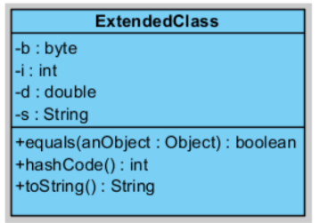

Рисунок 1-Диаграмма ExtendedClass

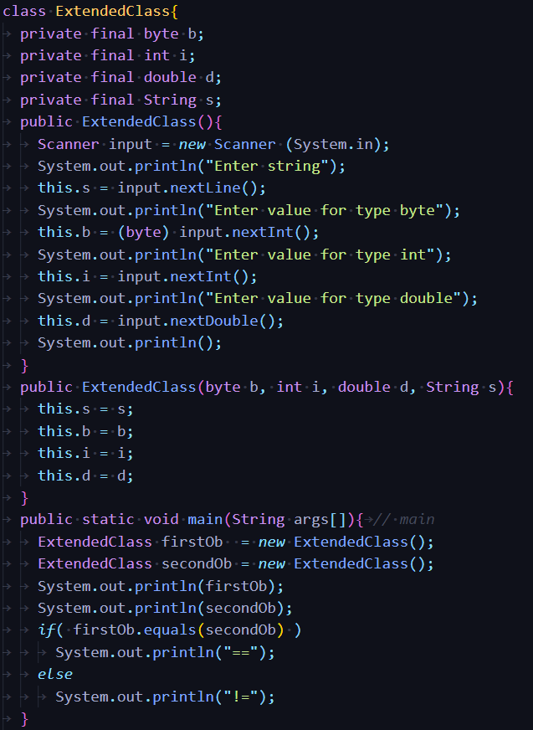

Рисунок 2-Фрагмент кода класса ExtendedClass

**Задание 2.**

Реализуйте класс, описывающий телефонный номер.

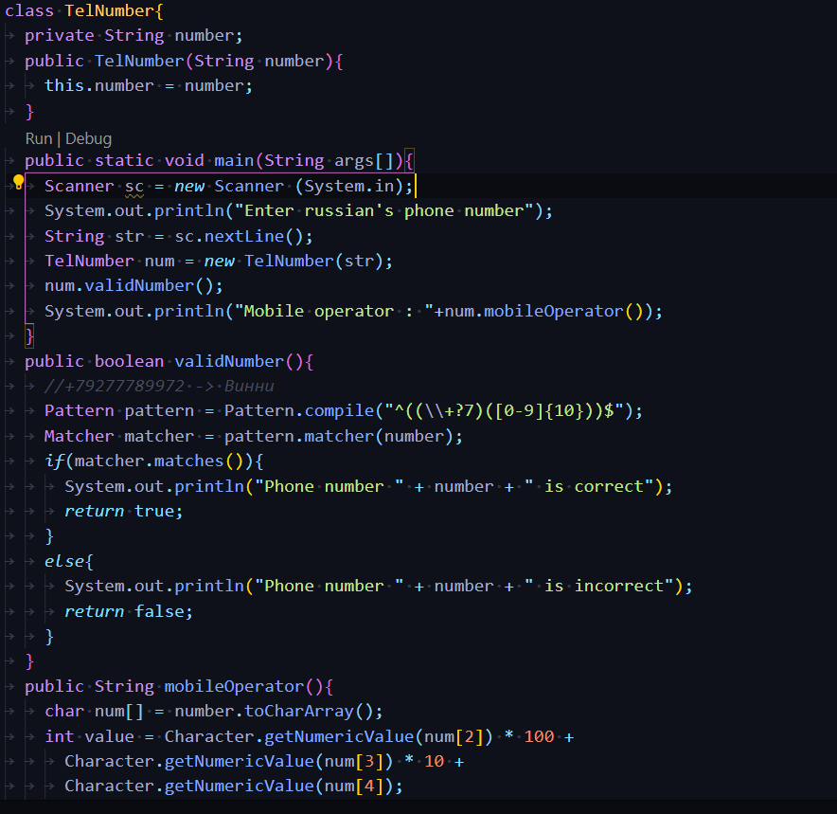

Рисунок 3-Фрагмент кода реализация класса описывающий телефонный номер

**Задание 3**

Допишите классы числа Фибоначи, треугольник Паскаля и комплексное число. Наследуем со старой работы и дорабатываем.

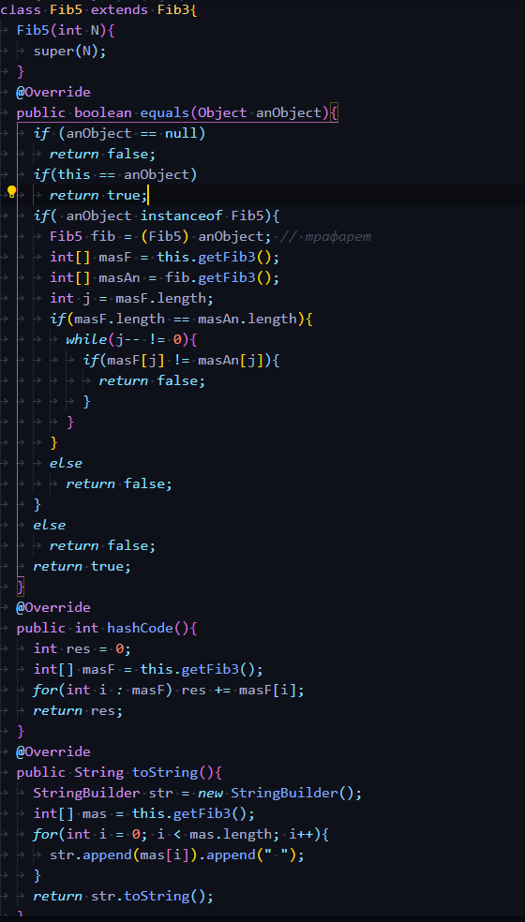

Рисунок 4-Фрагмент кода реализация число Фибоначи

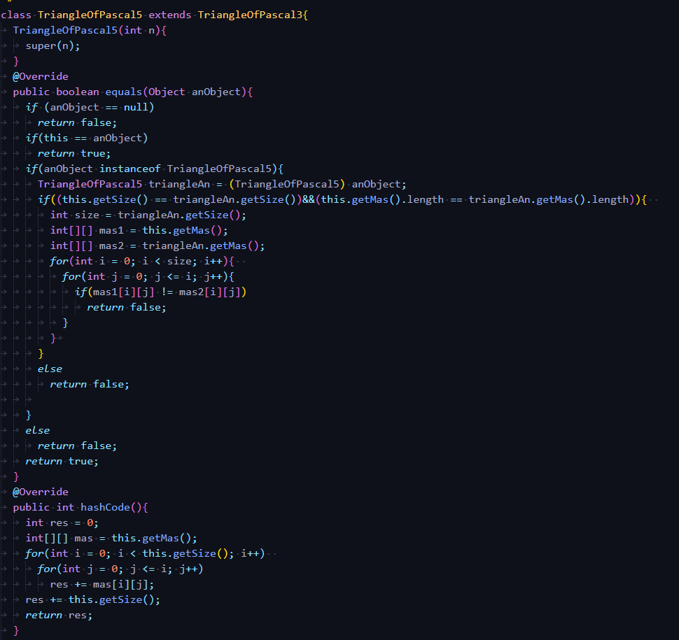

Рисунок 5-Фрагмент кода реализация треугольник Паскаля

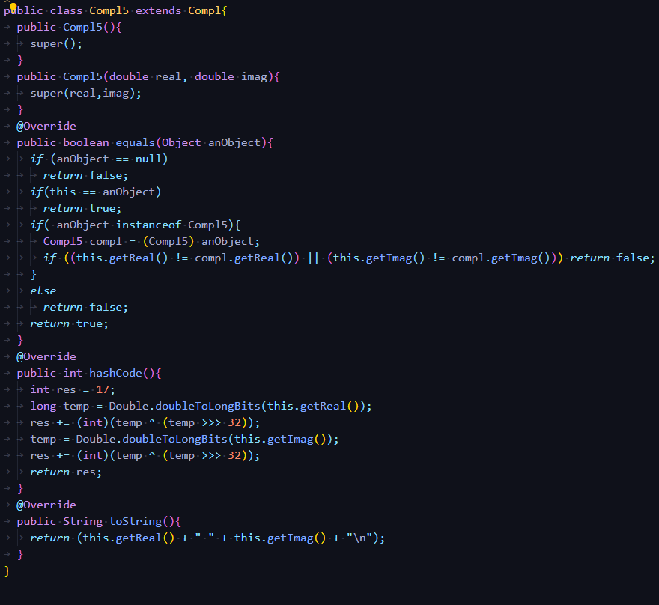

Рисунок 6-Фрагмент кода реализация комплексное число